Le résumé des 10 étapes du Coq vert

Date : le 15 juillet 2022

Sources du document : documents de formation de Marc Roethlisberger, conseiller en management environnemental et présentation de Christophe Kull, responsable environnemental de la paroisse française de Berne

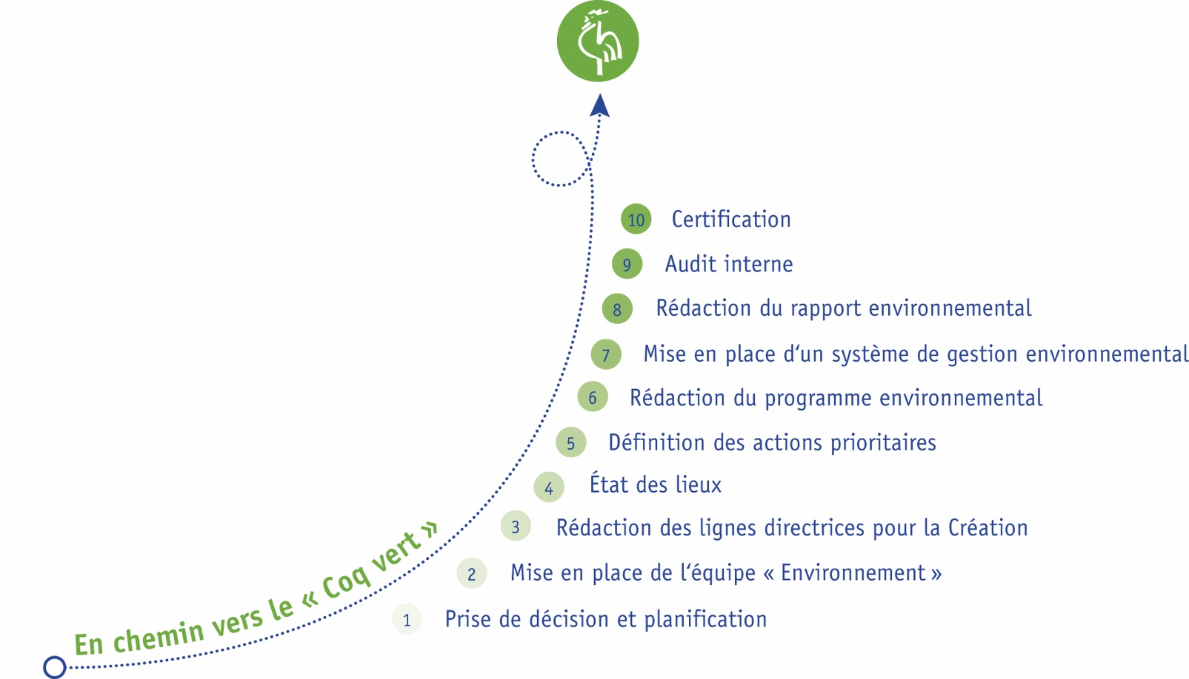

L’idée de la certification du coq vert peut
- être soumise par tout un chacun ou un groupe de personnes responsable de l’environnement d’une paroisse au conseil de paroisse.
- Les informations au conseil de paroisse vont d’un idéal écologique à des mesures d’économie du point de vue financier, bien que la certification coûte aussi !
- Décision du conseil de paroisse de se lancer dans l’aventure de la certification du coq vert en considération des analyses des rapports aux coûts et aux avantages.
- Le cas idéal serait la formation d’un bénévole paroissien comme « Spécialiste en environnement » qui pourrait prendre la direction d’un groupe de personnes intéressées par le management environnemental destiné à la certification de votre paroisse au coq vert.

ÉTAPE 1 / 10: Prise de décision et planification

- Chances et risques :
Le Coq vert nous offre la chance d’associer directement les membres de la paroisse au travail environnemental et à mettre à profit leurs compétences. Nous identifions ainsi les potentiels d’amélioration et aidons la paroisse à préserver la Création.
- Décision de l’autorité responsable: L’introduction du SME (Système de management environnemental) est un projet de longue haleine et qui entrainera des changements dans notre paroisse. Le conseil de paroisse dument informé prend la décision : l’envoi d’un potentiel responsable du SME au cours de formation spécifique.
- Le groupe SME: se constitue par lui-même sous la responsabilité du responsable désigné en accord avec les autres groupes et le conseil de paroisse.
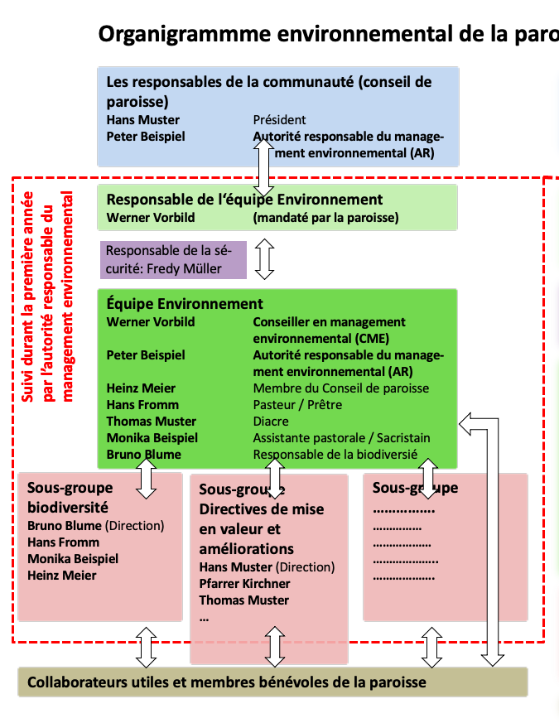
- Mise en place du SME:
Projet de longue échéance à caractère contraignant
La vie de notre Paroisse risque d’en être quelque peu changée
- Important : la participation d’un des membres du CP au groupe SME
- Management environnemental est une affaire d’autorité, le CP doit y être impliqué • Personnes clefs doivent être impliquées :
Sacristain, responsable des bâtiments, pasteur et diacre, ev. des volontaires impliqués dans l’environnement ou spécialistes dans ce domaine
- Le contexte de l’église au centre-ville de Berne est à prendre en compte

ÉTAPE 2 / 10: Créer un groupe SME et communication ou « Équipe Environnement ».
- Groupe SME
. Environ 4 – 8 personnes
. Sous la direction d’un responsable ayant suivi le cours SME donné par œco Églises pour l’environnement et accrédité.
. Analyse avec des personnes clefs de la situation actuelle, cf. chapitre 4/10
. Les personnes clefs analyse la situation actuelle et propose des améliorations possibles / PV nécessaire pour le groupe SME
. Groupe SME prend en considération ces possibilités et délibère sur les possibilités de changement.
. Possibilité de sous-groupes chargés de mission spéciales, par ex. « Lignes directives pour la Création ». État des lieux des bâtiments choisis (maison de paroisses et/ou église), Appréciation par le spécialiste SME. Résultats communiqués au Groupe SME, présentés et rédigé en PV.
. L’intervenant extérieur, spécialiste en environnement accrédité est régulièrement convoqué aux séances plénières et a son droit de parole.
. Un laboratoire d’idées sert de réservoir pour le futur!

- Communication
Avant et pendant le processus du coq vert, la paroisse sera avertie, par presse, à l’assemblée de paroisse, par internet, généré par le groupe SME / La certification sera fêtée comme il se doit dans notre paroisse.

ÉTAPE 3 / 10: Lignes directrice de l‘environnement et pour la Création : Définir à long terme les objectifs de la paroisse en matière d’environnement tout en définissant leur portée biblique de prendre soin de la planète.

- Lignes directrices de l‘environnement et pour la Création : Une approche biblique et théologique concernant nos buts visés en matière d’écologie :
. Amélioration permanente des visées écologiques
. Respect des droits juridiques en la matière
. Respect des ressources en matière de renouvellement
. Établissement des responsabilités des collaborateurs/trices pour l’approche du management environnemental
. définissent les valeurs et les visées de la paroisse en rapport avec l’environnement
. Sont diffusées à l’intérieur et à l’extérieur de la paroisse, journal paroissial, / Internet / prédications / presse locale, etc.
. Base contraignante du management environnemental / fil conducteur des futures actions. Références à moyen et long termes pour toutes les décisions

ÉTAPE 4 / 10: L’ÉTAT DES LIEUX

Faire l’état des lieux au jour x et collecte de données sur plusieurs mois, voire des années:
. Bâtiments
. Energie de chauffage
. Électricité
. Bureau et papier
. Déchets et recyclage
. Nettoyage
. Eau et eaux usées
. Biodiversité
. Achats et acquisition
. Cuisine et ménage
. Mobilité
. Évènement
. Sécurité
. Communication
. Formation de base, continue et sensibilisation
. Écospiritualité
. Finance éthique
. Espaces verts

- Sondage parmi les collaborateurs: sur les thèmes évoqués ci-dessus (Questionnaire)
. Potentiel d’amélioration écologique
. Remerciements pour la collaboration
. Publication interne des réponses au questionnaire sous forme d’un résumé

- État des lieux / Bâtiments et terrain : avec l’aide de spécialiste du groupe de SME, et ou avec des spécialistes mandatés
. Formation des spécialistes sur les points névralgiques à observer
. PV des séances d’inspection à l’attention du groupe SME
Ceci comme base de données pour des proposions d’amélioration et de rationalisation par le groupe SME

- Fournisseurs et prestataires de services : Il est possible de les intégrer au processus

- Tableaux avec les chiffres clés : Partie intégrante du compte de données vertes
. Document central de validation externe afin d’évaluer l’évolution du SME
. Le compte de données vertes, sous réserve d’un formulaire complet, calcule automatiquement les indicateurs de base inclus dans le tableau des chiffres clés
. Normes usuelles / Consommation / Efficacité respectées selon les normes usuelles. Donc un indicateur essentiel dans le processus du coq vert.

- Le Compte de données vertes : Plateforme informatique mise à disposition par œco Églises pour l’environnement sur laquelle toutes les données récoltées peuvent être relevées, enregistrées et actualisées.
Toutes les données de l’état des lieux / de la consommation en énergie de toutes sortes / consommation de papier / des déchets / etc.
Remarque: Une partie des relevés pourrait être attribuée à une entreprise spécialisée pour l’élaboration d’un
„Certificat énergétique cantonal des bâtiments“ (Mairie des églises de Berne)

- Checklists : Ces checklists ou listes de contrôle préparées par différentes organisations soucieuses de l’environnement aident à enregistrer tous les chiffres, données et faits importants concernant les domaines pertinents pour l’environnement d’un paroisse.

- Sécurité au travail : Dans le cadre de la mise en place du SME, la sécurité au travail sera vérifiée selon les directives du délégué paroissial à la sécurité. L’application des directives de la SUVA est contrôlée soit par le sacristain ou la Mairie des églises, ou à déterminer selon une taure méthode.
. Planification de situation d‘urgence
. Extincteur / Mesures de premiers secours, armoire à pharmacie, etc.
. Stockage de produits dangereux / Armoire aux produits dangereux)
. Thèmes généraux d’évaluation de situations dangereuses (Mairie des églises)

ÉTAPE 5 / 10 : Évaluation et définition des actions prioritaires
- Propositions d’amélioration selon les chiffres clés
- Évolution des consommations électrique, chaleur et autres ressources en comparaison aux valeurs moyennes
- Valeurs des consommations provoquant les plus grandes dépenses
- Mesures d’amélioration en matière de sécurité du travail
- Différences par rapport aux droit communal, cantonal et fédéral : liste des règlements en vigueur (Mairie des églises aussi concernée)

ÉTAPE 6 / 10: Programme environnemental définit les buts environnementaux pour les prochaines 4 années de la paroisse, ceci en fonction des états des lieux et leur analyse
- Ceci selon les critères établis par le groupe SME en considération des avis exprimés par les collaborateurs, des participants du groupe SME et des experts mandatés.
- Le programme environnemental sert à améliorer par des mesures appropriées tous les secteurs analysé et concernés et se doit de prendre en compte les possibilités financières de la paroisse.

ÉTAPE 7 / 10: Mise en place d’un système de management environnemental
- Définition des responsabilités
- Organisation des activités et mesures environnementales
- Contrôle si les mesures prises respectent le droit en vigueur
- Documentation concernant le SME
. Sert à pérenniser à long termes les nouvelles mesures prises pour le déroulement des activités, des procédures et des processus d’amélioration
. Ce document est mis à disposition de tous les collaborateurs actuels et futurs
. Un audit interne annuel est destiné au constat des mesures prises, leur respect et leur impact
. Une réactualisation annuelle est nécessaire au cas où de trop grandes différences seraient constatées et redistribué

- Formation, sensibilisation et motivation : Le SME est responsable de :
. Informer et encourager les collaborateurs / Entretien personnel avec les collaborateurs sur leur appréciation environnementale actuelle
. Évaluation personnelle des collaborateurs avec le responsable du Conseil de paroisse
. Workshop entre collaborateurs sur le thème de „Work in Progress“ en matière d’environnement . Boite à lettres des suggestions environnementales destinées au groupe SME

- „Fais le Bien et parles en“: Communication interne et externe
. Entretien avec 1 ou des membres du groupe SME
. Entretien avec les collaborateurs
. Lettre aux paroissiens et journal paroissial
. Soirée d’information sur le thème
. Site internet
. Fêtes et cultes sur le thème
. Dialogue avec la communauté paroissiale

- Possibilités d’informer la communauté paroissiale
. Cultes, fêtes, catéchisme
. Lettre aux paroissiens, journal paroissial
. Validation de la certification: publié dans les journaux locaux / Avertir la presse / Infos aux médias
. Remise du document de certification lors d’un culte interparoissial / invitation aux autorités / etc.

ÉTAPE 8 / 10 : Rédaction du rapport SME ou « rapport environnemental »
- Le groupe rédige le rapport SME selon le contrat établi par le conseil de paroisse et le groupe SME
- Le rapport SME contient tous les points évoqués des Étapes 1 – 7
- Ce qui est important pour la rédaction du rapport environnemental :
  - Langage utilisé simple de compréhension
  - Mesures environnementales techniquement correctes
  - Priorités à définir
  - Comptabilité énergétique documentée par image / graphique
  - Calendrier des mesures d’amélioration réaliste avec le financement

Communication à tous les niveaux: Document SME est distribué à grande échelle
- Spécialistes environnementaux de l‘église
- Collaborateurs professionnels et bénévoles
- Paroissiens intéressés
- Grand public intéressé et autre organisation
- Spécialistes en environnement

Obligations et libertés du rapport SME sur l‘environnement
- Présentation de la paroisse
- Descriptions des mesures environnementales déjà prises
- Lignes directrices de l‘environnement pour la Création
- Description des bâtiments concernés
- Description des espaces environnementaux directement ou indirectement concernés par l’impact
- Chiffres clés du management environnemental ainsi que les indicateurs de base
- Programme environnemental pour les 4 années à venir assorti d’au moins 3-6 buts mesurables
- Organigramme de l’équipe SME
- Interlocuteurs d’impressum
- Rapport de révision établi par le réviseur agréé par œco Églises pour l’environnement

Publication du rapport environnemental : En entier ou en extrait selon le public cible visé
- Impression papier selon et publication sur la plateforme internet
- Information à donner à œco Églises pour l’environnement

ÉTAPE 9 / 10 : Audit interne / Revue de direction du management:

Audit interne : Audit annuel assurant que la procédure du Coq vert est garantie, ceci sur la base d’un questionnaire standardisé. Garantie :
- Les critères prépondérants pour la sécurité et le cadre juridique sont respectés
- L’éco-bilan annuel est établi
- La répartition des responsabilités est réglée (pour la suite aussi)
- État des lieux annuel et constat que les mesure prises sont respectées / PV de l’état des lieux
- Formation et formation continue des collaborateurs
- Contrôle des chiffres clés du management environnemental ainsi que les indicateurs de base / Différence
- Contrôle de la mise à jour complète du compte de données vertes / Comparaison avec les mesures annoncées dans le SME
- Mesures formulées dans le SME en accord avec la réalité / Contrôle / Corrections nécessaires
- Prescriptions du SME réalistes / Correction si nécessaires
- Responsabilité définies / Devoirs assumés • Comparaison avec l’audit de l’année précédente
- Rapport de l’audit SME complet pour la validation
- Résultats de l’audit dans le cadre de la revue de direction du management

Déroulement de l‘audit: par le groupe SME / Chargé de SME
- Un expert SME extérieur présent. En option, sacristain, secrétaire de paroisse, membre du conseil, pasteur
- PV de l‘audit

Revue de direction : Le chargé en SME présente les résultats de l’audit interne au conseil de paroisse, des extraits de PV constitue la décharge du groupe SME. La revue de direction sous forme écrite est obligatoire pour la validation et la certification (un procès-verbal est suffisant).

ÉTAPE 10 / 10 : Audit externe : validation des documents par un expert externe indépendant (nommé « réviseur »)
- Le réviseur se déplace et visite la paroisse et pose des questions à l’équipe Environnement
- Le réviseur fait un rapport d’audit
- Organe de certification : œco Églises pour l’environnement
- Certificat valable 4 ans / Enregistrement de la paroisse dans la liste des paroisses certifiées par œco Églises pour l’environnement

